Министерство науки и высшего образования Российской Федерации
Федеральное государственное автономное образовательное учреждение
высшего образования
«Уральский федеральный университет
имени первого Президента России Б.Н. Ельцина»

Институт радиоэлектроники и информационных технологий – РТФ
Школа бакалавриата

ОТЧЕТ

По проекту
«Разработка образовательной платформы для микрообучения»

по дисциплине «Проектный практикум»

Заказчик: Фамилия И.О. | Акмалетдинов Д.С.
Куратор: Фамилия И.О.  ученая степень, ученое звание, должность | Харисов А.Р.  Доцент, кандидат технических наук
Студенты команды | p0kolenie 4udes
Фамилия И.О. | Смирнов И.С.
Фамилия И.О. | Чепчугов А.С.
Фамилия И.О. | Адриановский С.А.
Фамилия И.О. | Лоскутов Н.С.

Екатеринбург, 2025
СОДЕРЖАНИЕ

СОДЕРЖАНИЕ 2
ВВЕДЕНИЕ 3
1 Основная часть 5
1.1 Целевая аудитория приложения «Разработка образовательной платформы для микрообучения» 5
1.1.1 Что? (What?) 5
1.1.2 Кто? (Who?) 5
1.1.3 Почему? (Why?) 5
1.1.4 Когда? (When?) 5
1.1.5 Где? (Where?) 6
1.2 Анализ аналогов 6
1.3 Календарный план проекта 7
1.4 Стек для разработки 8
1.5 Прототипирование 9
1.6 Индивидуальная часть работы Тимлида 9
1.7 Индивидуальная часть работы Дизайнера 9
1.8 Индивидуальная часть работы Разработчика 10
1.9 Индивидуальная часть работы Аналитика 11
1.10 Требования к продукту и к MVP 12
ЗАКЛЮЧЕНИЕ 14
СПИСОК ИСПОЛЬЗОВАННЫХ ИСТОЧНИКОВ 16
ПРИЛОЖЕНИЕ А (справочное) Таблица тем и подтем, подготовленных для MVP 17
ПРИЛОЖЕНИЕ Б (справочное) Пример микроурока с тестом 18
ПРИЛОЖЕНИЕ В (обязательное) Таблица с анализом конкурентов 21
ПРИЛОЖЕНИЕ Г (обязательное) Прототип приложения 22

ВВЕДЕНИЕ

В современном мире из-за переизбытка информации активно развивается обучение «порциями». И у студентов, и у профессионалов не всегда бывает возможность выделить подряд большое количество времени для изучения сложных материалов. Проект призван исправить эту проблему: цель проекта «Разработки образовательной платформы для микрообучения» состоит в том, чтобы создать приложение для эффективного усвоения учебных материалов. Чтобы достигнуть поставленной цели, необходимо решить следующие задачи:
- Напоминания каждый день: чтобы вы не забывали про учёбу и выработали полезную привычку.
- Выбор темы на любой вкус: можно выбрать случайную тему или конкретную, а внутри каждой темы – подтемы разной сложности.
- Быстрые тесты после каждого урока: чтобы сразу проверить, что вы усвоили, и подстроить следующие уроки под вас.
- Бесплатный доступ и система поощрений: Два микроурока в день бесплатно! А за выполнение заданий и за то, что вы регулярно занимаетесь, будете получать баллы.
- Хранилище пройденного материала: чтобы можно было повторить старое и углубиться в то, что вам интересно.
Почему это важно?
В наше время информации так много, что традиционные методы обучения уже не так эффективны. Сложно сосредоточиться, сложно всё запомнить. Микрообучение решает эту проблему: разбивает сложные темы на понятные кусочки, повышает вовлечённость за счёт интересных заданий и игр, и позволяет учиться даже в короткие перерывы. Это особенно хорошо подходит для дистанционного обучения и мобильного обучения, когда важно самому себя мотивировать и следить за прогрессом без помощи преподавателя.
Где это можно будет использовать?
- В вузах и колледжах: для поддержки очного и дистанционного обучения, как дополнение к основным курсам.
- В компаниях: для корпоративного обучения и повышения квалификации сотрудников.
- В самостоятельном обучении: для освоения новых навыков и подготовки к экзаменам.
Что мы ожидаем получить в итоге?
- Активных пользователей: Мы рассчитываем, что у нас будет не меньше 30% активных пользователей (которые заходят в приложение каждый день или месяц), благодаря напоминаниям и игровым механикам.
- Рост успеваемости: Средний балл в тестах должен вырасти минимум на 20% по сравнению с традиционными форматами обучения.
- Внутриигровая экономика: Баллы будут активно использоваться для открытия новых уроков и уровней сложности.
- Готовый продукт: Удобный интерфейс, понятный контент, который легко адаптировать под разные учебные заведения.
- Основная часть

  - Целевая аудитория приложения «Разработка образовательной платформы для микрообучения»

    - Что? (What?)
Наше приложение представляет собой систему микрообучения, предоставляющую пользователю ежедневные напоминания, выбор темы (случайной или конкретной), пошаговое изучение подтем разного уровня сложности с обязательными тестами и гибкую систему получения и траты баллов.

    - Кто? (Who?)
- Студенты и школьники, ищущие дополнительный источник знаний и удобный формат подготовки к экзаменам и контрольным.
- Взрослые люди, заинтересованные в постоянном профессиональном и личностном развитии в свободное время.
- Пожилые пользователи, стремящиеся поддерживать умственную активность и расширять кругозор.

    - Почему? (Why?)
- Фрагментированный формат позволяет учиться даже при нехватке времени.
- Геймификация и система баллов стимулируют регулярность занятий и удержание мотивации.
- Адаптивная сложность материалов обеспечивает комфортное обучение пользователям с разными начальными знаниями.

    - Когда? (When?)
- В перерывах между занятиями в школе и университете.
- Во время ожидания транспорта или коротких пауз на работе.
- Вечером или по выходным, когда есть свободное время для самосовершенствования.
- При подготовке к важным мероприятиям: экзаменам, собеседованиям, презентациям.

    - Где? (Where?)
- На личных устройствах: смартфонах и планшетах, что обеспечивает доступ «на ходу».
- На домашних компьютерах и ноутбуках для более глубокого погружения в материал.
- В общественных местах — библиотеках, коворкингах, кафе — где удобно учиться вне дома.
  - Анализ аналогов
Цель нашего приложения – помогать пользователям ежедневно изучать новые темы и получать новые навыки через последовательное освоение подтем разной сложности, закрепляя знания тестами, мотивируя продолжать обучение балловой системой и предоставляя возможность возвращаться к пройденному материалу. Рассмотрим прямых и косвенных конкурентов, в данный момент удерживающих эту нишу.
- Прямые конкуренты:
- Duolingo
- Quizlet
- Косвенные конкуренты:
- Memrise
- Образовательные платформы (OpenEdu, Яндекс Практикум, Coursera)
Из полного анализа конкурентов (приложение В) можно сделать вывод, что существующие решения обладают рядом сильных сторон, среди которых — бесплатный доступ к материалам, систематизированный и широкий спектр тем, возможность выбора уровня сложности, а также наличие особого коэффициента при получении баллов, который способствует повышению мотивации пользователей. Вместе с тем у большинства конкурентов присутствуют и слабые стороны, в частности — ограничение на выбор интересующей пользователя темы, что снижает уровень персонализации обучения.
Таким образом, несмотря на наличие серьёзных конкурентов, разрабатываемое приложение имеет определённые преимущества и демонстрирует высокий потенциал на рынке образовательных технологий.

  - Календарный план проекта

Таблица 1 - Календарный план проекта
№ Итерация.  неделя | Название | Ответственный | Дата начала
2.1 | Разработать UserFlow приложения | Аналитик | 7–13 апреля
2.1 | Подготовить дизайн приложения (внешний вид, иконки, кнопки, цветовая гамма) | Дизайнер | 7–13 апреля
2.1 | Выбрать 2 темы. Подготовить материалы (Текст + тест) для выбранных тем (в каждую тему включить 5-10 подтем с материалом) | Тимлид | 7–13 апреля
2.1 | Создать репозиторий в Git. Реализовать регистрацию и аутентификацию пользователей. | Разработчик | 7–13 апреля
2.2 | Выбрать 2 темы. Подготовить материалы (Текст + тест) для выбранных тем (в каждую тему включить 5-10 подтем с материалом) | Аналитик | 14–20 апреля
2.2 | Frontend-разработка - Функционал выбора пользователем темы и подтемы, прохождение теста, начисление баллов за тест. | Дизайнер | 14–20 апреля
2.2 | Выбрать 2 темы. Подготовить материалы (Текст + тест) для выбранных тем (в каждую тему включить 5-10 подтем с материалом) | Тимлид | 14–20 апреля
2.2 | Backend-разработка - Функционал выбора пользователем темы и подтемы, прохождение теста, начисление баллов за тест. | Разработчик | 14–20 апреля
2.3 | Создать Value Proposition. Создать слайд(ы) о необходимости / актуальности приложения (1-3 слайда). | Аналитик | 21–27 апреля
2.3 | Frontend-разработка - Разработка хранилища пройденных тем. | Дизайнер | 21–27 апреля
2.3 | Разработка профиля и настроек в приложении. | Тимлид | 21–27 апреля
2.3 | Backend-разработка - Разработка хранилища пройденных тем. Разработка функции покупки подтемы за накопленные баллы. | Разработчик | 21–27 апреля

  - Стек для разработки

Для Android-приложения на Kotlin в Android Studio выбрана многослойная архитектура на базе Clean Architecture и MVVM. Это разделяет ответственность, упрощает тестирование и масштабирование.
- Android Studio.
Официальная IDE от Google для разработки под Android. Поддержка Kotlin, встроенные профилировщики, эмуляторы и интеграция с Git.
- Kotlin.
Современный статически типизированный язык, полностью совместимый с Java. Лаконичный синтаксис и расширенные возможности для обработки асинхронных задач.
- Разбиение на отдельные @Composable-функции.
Каждый экран оформлен самостоятельной функцией — это соответствует слою Presentation в MVVM и упрощает тестирование UI. Preview-аннотация (@Preview) для быстрого просмотра экрана в Android Studio.
- Использование NavHost и NavController.
Централизованное управление переходами между экранами через NavHost. Переходы описаны в одном месте — легко добавлять новые экраны и настраивать параметры навигации.

  - Прототипирование

Для демонстрации пользовательского интерфейса разработаны основные экраны мобильного приложения (приложение Г), которые включают экран регистрации и входа (рисунок 5, рисунок 6), экран выбора темы (рисунок 4), экран профиля пользователя (рисунок 3) и экран прохождения теста (рисунок 1, рисунок 2).

  - Индивидуальная часть работы Тимлида

Индивидуальная часть работы тимлида была обширной, так как он взял на себя не только организационные функции, но и частичную разработку приложения.
В самом начале работы тимлид организовал рабочие пространства команды в таких инструментах, как Telegram, Miro и Figma, что позволило значительно упростить совместную деятельность. На основании целей проекта и задач каждого этапа он составил подробные еженедельные планы работы для второго этапа, учитывая роли остальных участников в команде.
Одной из ключевых задач тимлида была работа над разделами приложения. Он провел сбор данных для тем для изучения и составлял тестовые вопросы для проверки усвоенного материала (приложение Б). Таким образом удалось собрать материал для 4 тем, в каждой из которых по 6 подтем с тестами (приложение А). Затем разработал функционал Настроек и Профиля в приложении.
Благодаря его усилиям в приложении появился материал для изучения, тесты для самоконтроля, профиль и настройки.

  - Индивидуальная часть работы Дизайнера

В начале работы дизайнер исследовал текущие тренды в UX/UI дизайне. Полученные данные послужили основой для дальнейшей разработки визуального стиля приложения.
На следующем этапе дизайнер начал работу над созданием концептуальных макетов. Используя полученные рекомендации аналитика и тимлида, он сформулировал основные требования к дизайну. Сделал цветовую палитру, шрифты и графические элементы, а также различные иконки в приложении. Данное время также было потрачено на создание нескольких вариантов интерфейса для разных разделов приложения, что позволило команде выбрать наиболее удачные решения.
После утверждения концептов дизайнер перешел к созданию интерактивного прототипа. Для этого использовалась платформа Figma, что позволило визуализировать пользовательский опыт и протестировать интерфейс на ранних этапах разработки. Дизайнер работал над тем, чтобы обеспечить интуитивность навигации и удобство использования, опираясь на схемы UserFlow, подготовленные аналитиком.
Завершив разработку дизайна, дизайнер приступил к Frontend-разработке таких экранов приложения, как регистрация, вход, главный экран, экран выбора темы и экран хранилища пройденных тем. Итогом работы стал и визуально привлекательный продукт, который отвечает потребностям пользователей и современным стандартам дизайна.

  - Индивидуальная часть работы Разработчика

В начале своей работы разработчик определил стек технологий и настроил единую среду разработки. Для этого он инициировал репозиторий на GitHub. Выбрал IDE Android Studio и язык программирования Kotlin.
Следующим этапом разработчик реализовал регистрацию и аутентификацию пользователей в приложении. Разработал функционал выбора пользователем темы и подтемы, логику прохождения тестов. Распределил начисление баллов за каждую подтему и создал систему хранения и учета баллов. Была разработана Backend часть хранилища пройденных тем и логика перехода между экранами в приложении.
Разработчик внес наибольшее влияние в создание приложения. Результатом стала стабильная система, готовая к масштабированию и дальнейшему развитию.

  - Индивидуальная часть работы Аналитика

В начале проекта аналитик провел анализ конкурентов в сфере микрообучения, составив текстовый документ с обзором существующих решений, их функциональных возможностей и способностей. Это позволило команде выявить сильные и слабые стороны аналогов и сформировать базу для проектирования собственного продукта.
На втором этапе работы аналитик разработал UserFlow, ставший основой для построения логики интерфейса. Также он провел сбор данных для тем для изучения и составлял тестовые вопросы для проверки усвоенного материала (приложение Б). Таким образом удалось собрать материал для 2 тем, в каждой из которых по 7 подтем с тестами (приложение А).
Кроме того, аналитик сформулировал уникальное ценностное предложение продукта, акцентировав внимание на ключевых преимуществах. Также им были подготовлены презентационные материалы, отражающие актуальность и необходимость наличия платформы с опорой на современные образовательные тренды и запросы целевой аудитории.
Работа аналитика способствовала выработке четкой концепции продукта, формированию требований и повышению убедительности проекта при его представлении заинтересованным сторонам.

  - Требования к продукту и к MVP

- Требования клиентов
- Студенты, школьники и взрослые пользователи, стремящиеся к быстрому освоению знаний в формате микроуроков.
- Преподаватели и наставники, желающие предоставлять и контролировать короткие учебные модули.
- Администраторы платформы (в перспективе) для добавления новых тем и анализа активности.

Главная цель — предоставить простую, интуитивную систему ежедневного микрообучения с геймификацией, напоминаниями и тестами.

- Функциональные требования
- Регистрация нового пользователя по e-mail и паролю.
- Вход/выход из аккаунта, восстановление пароля.
- Просмотр текущего уровня, набранных баллов, пройденных уроков и историй тестирования.
- Настройка времени ежедневного напоминания.
- Выбор темы (случайным образом или из списка категорий).
- Пошаговое прохождение подтем с интерактивными элементами (текст, картинки).
- Обязательные контрольные вопросы после каждой подтемы.
- Начисление баллов за правильные ответы и за ежедневное посещение.
- Возможность тратить баллы на разблокировку дополнительных тем уже по выбору пользователя.
- Уведомления о новом дне обучения в заданное пользователем время.

- Нефункциональные требования
- Удобство использования: минималистичный интерфейс с понятной навигацией.
- Производительность: мгновенная загрузка страниц, быстрый отклик на действия.
- Масштабируемость: гибкая архитектура (Clean Architecture + MVVM) для лёгкого добавления новых модулей.
- Поддерживаемые форматы контента: текст, изображения (PNG, JPEG), в перспективе – видео и аудио.

Все требования получили высокий приоритет для обеспечения качества MVP и сбора обратной связи перед расширением функционала.
ЗАКЛЮЧЕНИЕ

Разработанное мобильное приложение полностью удовлетворяет ключевым требованиям заказчика и пользователей: реализованы регистрация и авторизация, микрокурсы с интерактивными тестами, система начисления и расхода баллов, push-уведомления о новых уроках, а также минималистичный интерфейс. Архитектура Clean Architecture + MVVM обеспечивает масштабируемость и удобство поддержки, что соответствует ожиданиям по производительности и расширяемости.

В рамках пользовательского тестирования приложение было передано группе представителей целевой аудитории: студентам. По итогам опросов и интервью 88 % участников отметили понятность навигации и удобство интерфейса, а 92 % оценили формат микроуроков как мотивирующий и эффективный для ежедневного обучения. На основании комментариев пользователей были скорректированы тексты уведомлений для повышения их информативности. Регулярный сбор качественной обратной связи позволил оперативно устранять выявленные пункты неудобства и подтвердил соответствие приложения ожиданиям аудитории.

Предложения по улучшению продукта и предпосылок по его развитию:
- Персонализация контента: внедрить машинное обучение для автоматического подбора тем и уровня сложности на основе статистики пользователя.
- Расширение форматов: добавить поддержку аудио- и видеоуроков с адаптивным стримингом.
- Социальные функции: запустить форумы и группы по интересам для совместного обучения, добавить рейтинги и челленджи.

Соблюдение требований, высокая степень автоматизации тестирования и чёткий план дальнейшего развития закладывают прочный фундамент для масштабного внедрения и эволюции продукта.

СПИСОК ИСПОЛЬЗОВАННЫХ ИСТОЧНИКОВ

- Андреев, А. А. Микрообучение: концепция, технологии и практика применения в современном образовании / А. А. Андреев // Образовательные технологии и общество. – 2021. – № 3. – С. 45–52.
- Воронкова, Л. А. Мобильные образовательные приложения: тенденции развития / Л. А. Воронкова // Информационные технологии в образовании. – 2020. – № 2. – С. 18–24.
- Капустин, И. М. Геймификация в образовательных платформах: мотивация и вовлечение / И. М. Капустин // Вестник цифрового образования. – 2022. – № 1(11). – С. 33–40.
- Сидоров, П. Н. Проектирование пользовательского интерфейса мобильных приложений / П. Н. Сидоров. – СПб. : Питер, 2019. – 256 с.
- Руководство по архитектуре Android – Clean Architecture и MVVM // Официальная документация Android Developers. – URL: https://developer.android.com/ (дата обращения: 18.05.2025).
- Kotlin Programming Language – Официальный сайт. – URL: https://kotlinlang.org/ (дата обращения: 18.05.2025).

- (справочное)
Таблица тем и подтем, подготовленных для MVP

Таблица 2 - Список тем и подтем, подготовленных для MVP
№ | Название темы | Количество подтем | Наличие тестов
1 | Космос | 6 | Да
2 | Интересные факты | 6 | Да
3 | История традиционной медицины | 6 | Да
4 | Малоизвестные научные достижения и технологии | 6 | Да
5 | География мира | 7 | Да
6 | Экономика и финансы | 7 | Да

- (справочное)
Пример микроурока с тестом
Тема 5: «География мира»
1 Подтема: «Самые большие океаны Земли»
Текст:
Океаны покрывают большую часть нашей планеты — около 71% всей поверхности Земли. Всего выделяют пять крупнейших океанов: Тихий, Атлантический, Индийский, Южный и Северный Ледовитый океан.
Тихий океан является крупнейшим и глубочайшим среди всех океанов. Его площадь составляет почти половину площади всех мировых океанов вместе взятых. Здесь расположена самая глубокая точка планеты — Марианская впадина глубиной около 11 километров.
Атлантический океан, второй по величине, соединяет Европу и Африку с Америкой. Именно этот океан сыграл важную роль в истории мореплавания и торговли между континентами.
Индийский океан омывает берега Африки, Азии и Австралии. Этот регион богат биоразнообразием, а также важными торговыми путями.
Южный океан окружает Антарктиду и известен своими холодными водами и ледниками. Это относительно молодой океан, лишь недавно признанный международными организациями как отдельный.
И наконец, самый маленький — Северный Ледовитый океан. Расположенный возле Северного полюса, он покрыт льдом значительную часть года и имеет важное значение для изучения многовековых изменений климата.
Каждый из океанов уникален своей экосистемой, климатическими условиями и влиянием на жизнь человечества.

Тест (5 вопросов)
Вопрос 1. Сколько процентов поверхности Земли занимают океаны?
Вариант A: Около 50%
Вариант B: Около 71% [Верный ответ]
Объяснение: Океаны покрывают большую часть нашей планеты — около 71% всей поверхности Земли.
Вариант C: Около 88%

Вопрос 2. Какой океан является самым большим?
Вариант A: Атлантический
Вариант B: Тихий [Верный ответ]
Объяснение: Тихий океан является крупнейшим и занимает почти половину площади всех мировых океанов.
Вариант C: Индийский

Вопрос 3. Где находится самая глубокая точка Земли?
Вариант A: Марианская впадина [Верный ответ]
Объяснение: Самая глубокая точка планеты — Марианская впадина глубиной около 11 километров.
Вариант B: Берингов пролив
Вариант C: Точка Немо

Вопрос 4. Какой океан играет ключевую роль в торговле между Европой и Америкой?
Вариант A: Индийский
Вариант B: Атлантический [Верный ответ]
Объяснение: Именно Атлантический океан связывает Европу и Америку и играет важнейшую роль в развитии торговых путей.
Вариант C: Тихий

Вопрос 5. Какой океан официально признан международным сообществом позже остальных?
Вариант A: Южный [Верный ответ]
Объяснение: Южный океан сравнительно недавно получил статус отдельного океана и стал частью официальной географической номенклатуры.
Вариант B: Тихий
Вариант C: Атлантический

- (обязательное)
Таблица с анализом конкурентов

Таблица 3 - Анализ конкурентов
 | Наше приложение | Duolingo | Quizlet | Memrise | Образовательные платформы
Ежедневные напоминания | Да | Да | Нет | Да | Нет
Различные темы | Да | Да | Да | Нет | Да
Выбор темы | Да, но с ограничениями | Да | Да | Да | Да
Уровни сложности | Да | Нет | Нет | Нет | Нет
Короткие тесты | Да | Да | Да | Да | Да
Повторение пройденного | Да | Да | Да | Да | Да
Мотивация баллами | Да | Да | Нет | Нет | Нет
Не занимает много времени | Да | Да | Да | Нет | Нет
Систематизированные темы | Да | Да | Нет | Да | Да
Отсутствие отвлекающих факторов (реклама, предложения приобрести подписку) | Да | Нет | Нет | Нет | Да
Есть бесплатные темы/курсы | Да | Да | Да | Да | Да

- (обязательное)
Прототип приложения

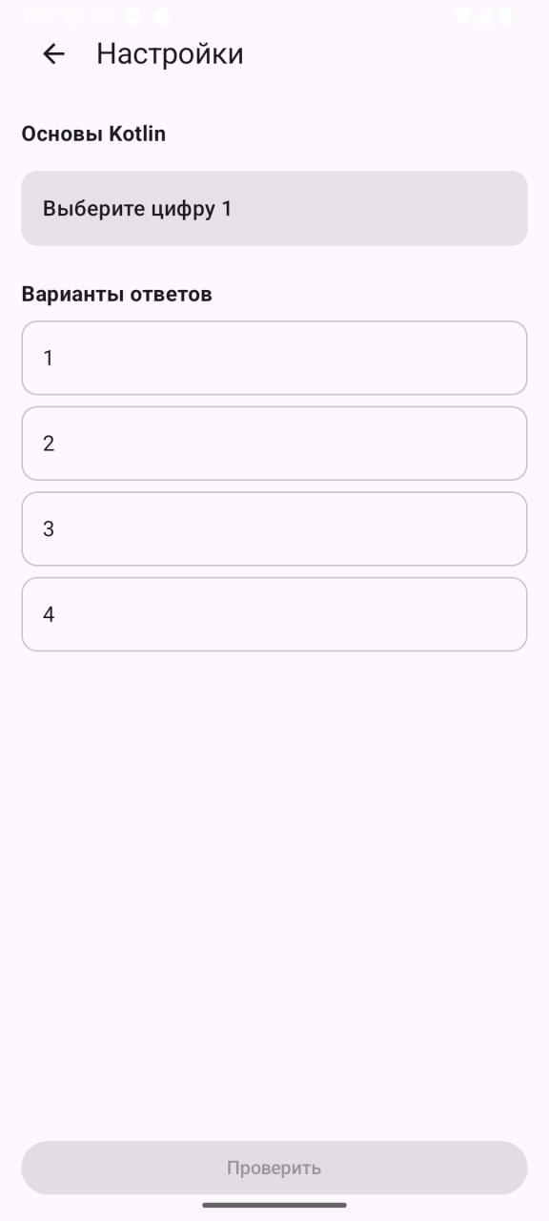
Рисунок 1 - Тест без помеченных вариантов ответа
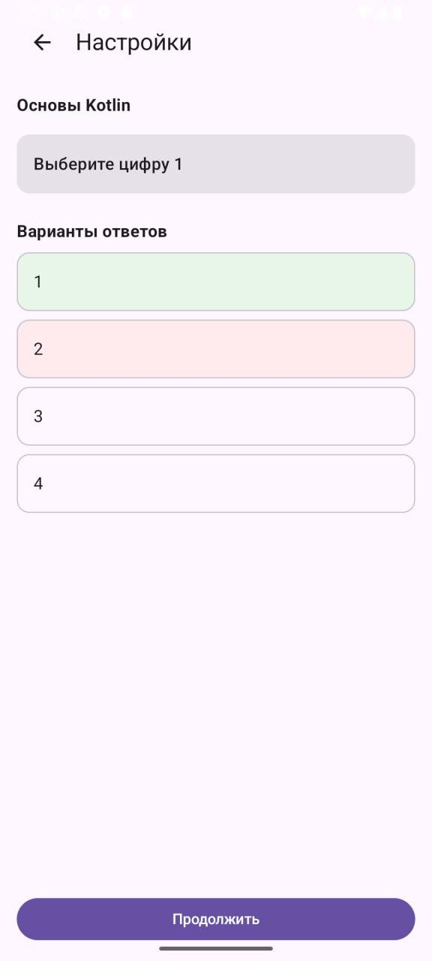
Рисунок 2 – Тест с помеченными вариантами ответов
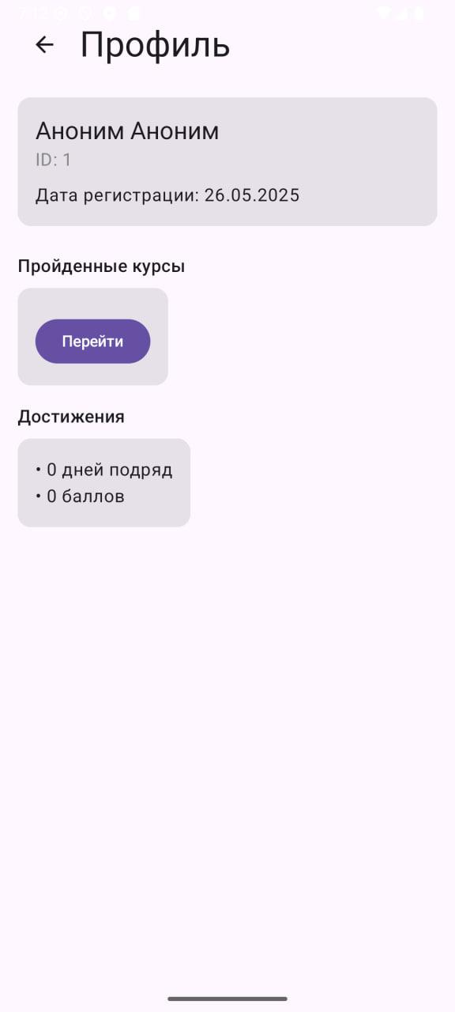
Рисунок 3 - Профиль пользователя
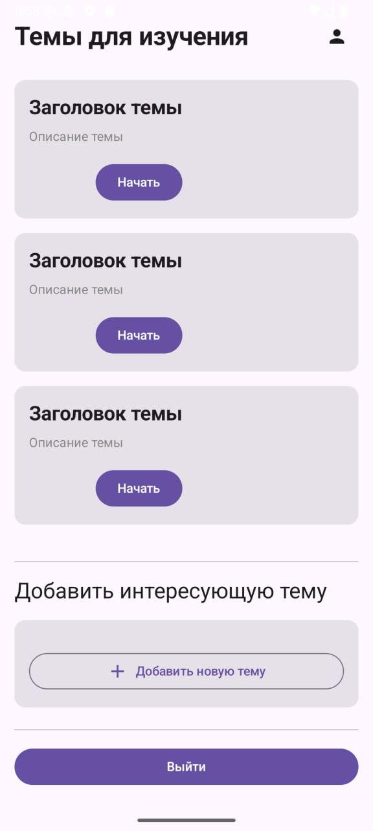
Рисунок 4 - Темы для изучения
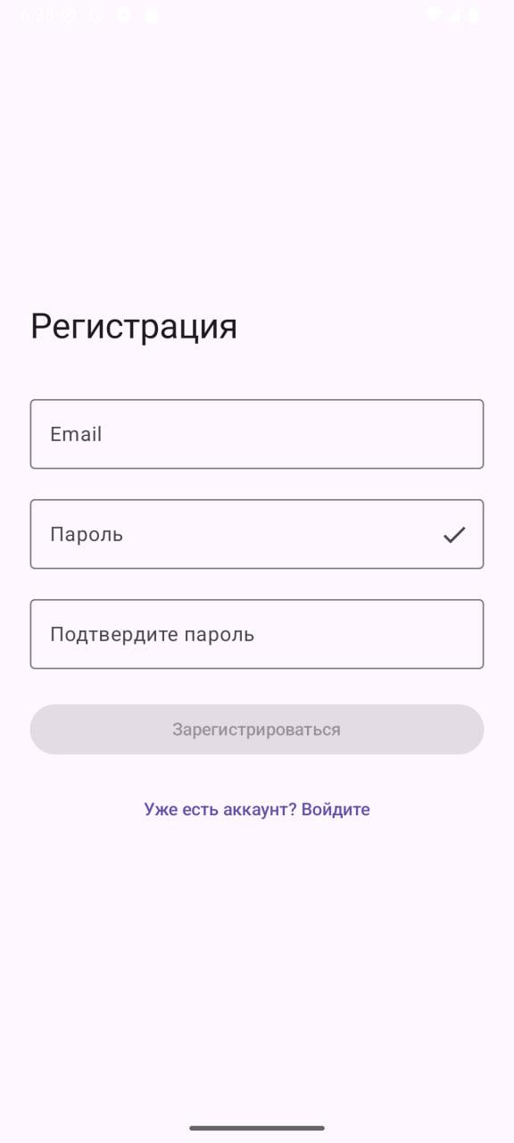
Рисунок 5 - Регистрация пользователя
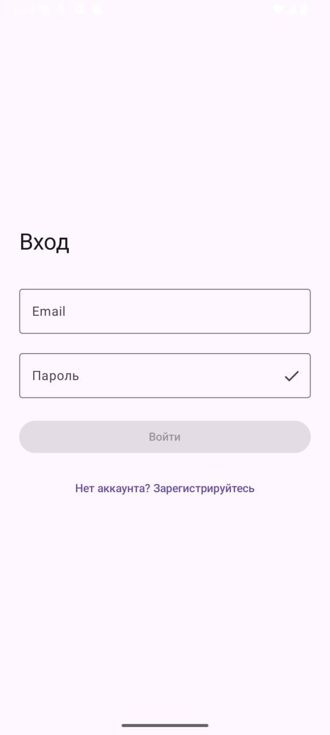
Рисунок 6 - Вход в приложение

